ESTE SÁBADO SE REALIZA EN PASTO LA FERIA DE EXPERIENCIAS DE PAZ RURALES Y URBANAS DE PASTO EXPOPAZ
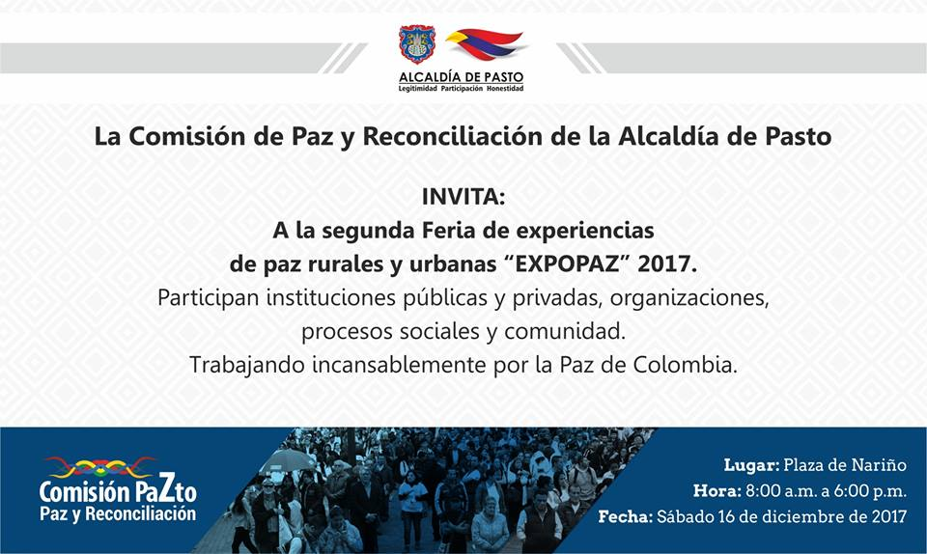
La Comisión Paz y Reconciliación adscrita a la Secretaría de Gobierno de la Alcaldía de Pasto, en el marco del Subprograma de Pedagogía Institucional y Social de Paz, realizará este sábado 16 de diciembre, en la plaza de Nariño, la Feria de experiencias de paz rurales y urbanas de Pasto EXPOPAZ. La jornada se cumplirá entre las 7:00 de la mañana y las 6:00 de la tarde.
El objetivo de EXPOPAZ, es contribuir a la difusión, visibilización y reconocimiento de las experiencias de paz que las comunidades, organizaciones sociales, entidades privadas vienen desarrollando desde los ámbitos social, cultural, económico productivo, ambiental y comunicativo.
La convocatoria es para que participen todas las organizaciones y movimientos sociales, e institucionalidad pública o privada que desarrollan iniciativas de paz en el Municipio de Pasto.
El coordinador de la Comisión de Paz del Municipio, Zabier Hernández, indicó que la inscripción es gratuita, y que los participantes tendrán un stand con condiciones básicas para la exposición y la alimentación de todo el día para los expositores. En el caso se ser una iniciativa rural se le asignará un subsidio de transporte.
Para confirmar la participación, las organizaciones deben enviar un mensaje dando a conocer su interés en participar, al correo comisionpaz@gobiernopasto.gov.co suministrando los siguientes datos:
Nombre de la entidad u organización
Teléfono de contacto y email de una persona responsable
Número de expositores
La forma de exponer es potestad de cada organización, institución o proceso, para ello pueden hacer uso de elementos como: video bean, entregar folletos, libros, plegables o souvenirs, etc.
Información: Miembro Comisión de Postconflicto y Paz, Zabier Hernández Buelvas. Celular: 3136575982
Somos constructores de Paz

LA SECRETARIA DE DESARROLLO COMUNITARIO ACOMPAÑÓ A LA COMUNA DIEZ EN LA CELEBRACIÓN DE SU DECIMOQUINTO ANIVERSARIO
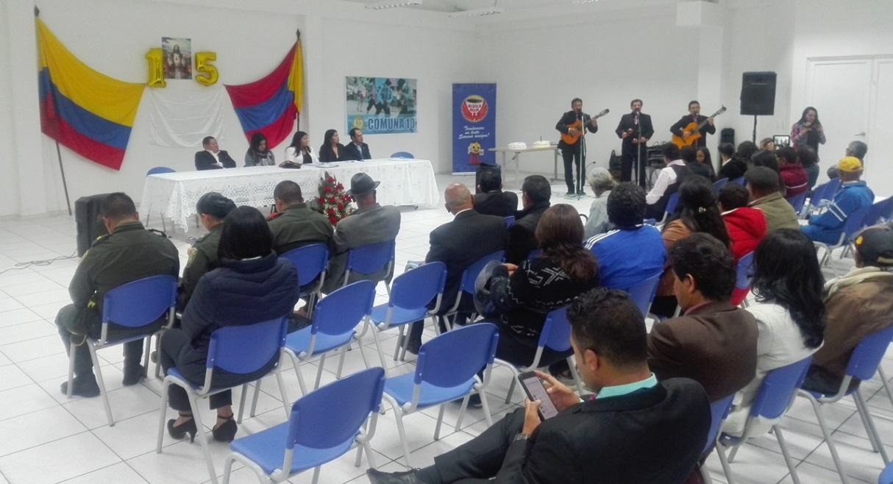
La comuna diez celebró su decimoquinto aniversario con el acompañamiento de líderes comunales, comunitarios y sociales de más de 40 barrios que la conforman.
Como parte de esta celebración se otorgó un reconocimiento a la Secretaría de Desarrollo Comunitario de la Alcaldía de Pasto por el compromiso en la construcción de tejido social y convivencia pacífica, haciendo de la comuna diez, un territorio de paz.
Jaqueline Narváez Suarez presidenta de JAC comuna 10 afirmó “en este acto quisimos exaltar a los mejores, a los que han ayudado a construir el sueño de la comuna con sus apoyos y que poco a poco se va fortaleciendo y se va convirtiendo en un territorio de paz; también quiero resaltar que se ha trabajado de la mano con esta administración y que hemos sido beneficiados con tres proyectos de cabildos, los cuales se están ejecutado. Contamos con el respaldo del Alcalde Pedro Vicente Obando y la Secretaria de Desarrollo Comunitario quienes han contribuido al desarrollo de nuestra comunidad con las iniciativas de paz.”
Este programa estuvo armonizado por el trio magia blanca.
Información: Secretaria de Desarrollo Comunitario, Paula Andrea Rosero Lombana. Celular: 3017833825
Somos constructores de Paz

ALCALDÍA DE PASTO INVITA A LA CIUDADANÍA A NO UTILIZAR PÓLVORA COMO UN GESTO DE AMOR HACIA LOS ANIMALES
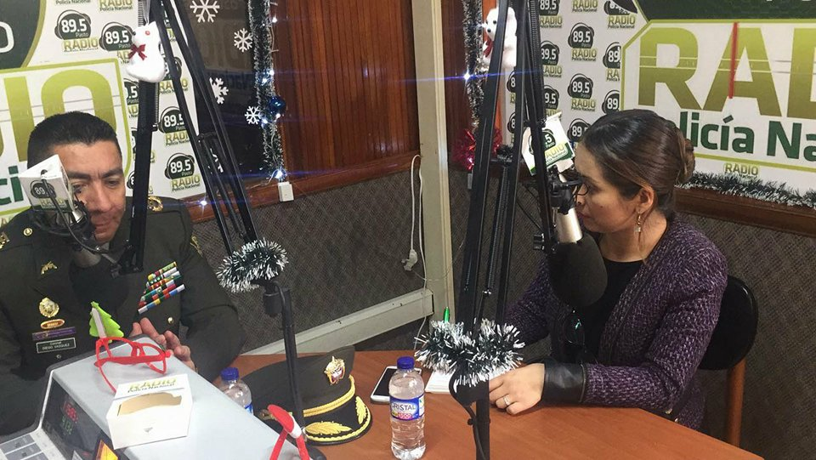
En la emisión del enlace radial ‘Ilumina la Vida, Vívela sin Pólvora; alianza entre Alcaldía de Pasto con los medios de comunicación radiales locales, se dio a conocer detalles de los acciones que se vienen ejecutando en el marco de la “Huellatón”, una iniciativa de compromiso social que convoca a los propietarios de mascotas a protegerlas del uso de pólvora como un gesto de amor y responsabilidad.
Alex Benavidez, médico veterinario de la Secretaría de Gestión Ambiental de la Alcaldía de Pasto dio a conocer que las mascotas son perjudicadas por el sonido de las explosiones que producen estos dispositivos pirotécnicos, porque estos magnifican los efectos, debido a que manejan decibeles más altos que los humanos. “Se busca que la comunidad fortalezca su compromiso con el ambiente y los animalitos”, destacó el funcionario quien dio a conocer que la Alcaldía de Pasto viene promoviendo el no uso de pólvora a través de capacitaciones, que cuentan con el acompañamiento de fundaciones animalistas.
Los ciudadanos interesados a vincularse a la “Huellatón” pueden descargar y diligenciar la plantilla disponible en la web institucional de la Alcaldía de Pasto www.pasto.gov.co y remitirla a la Secretaría de Gestión Ambiental, a través del correo electrónico huellatonpastosinpolvora@gmail.com
El enlace radial ‘Ilumina la vida, vívela sin pólvora’, se emite de lunes a viernes, en el horario de 11:55 de la mañana a 12:00 del mediodía, con apoyo de las emisoras Radio Policía Nacional, La Cariñosa, Bésame, HSB Radio, La Voz del Galeras de Todelar, Ecos de Pasto, Romántica Stéreo, Radio Capital, Radio Viva y Radio Universidad de Nariño.
Somos constructores de Paz

CAMPAÑA “ILUMINA TU VIDA, VÍVELA SIN PÓLVORA” PRESENTE EN CONCURSO DE CUENTO INFANTIL
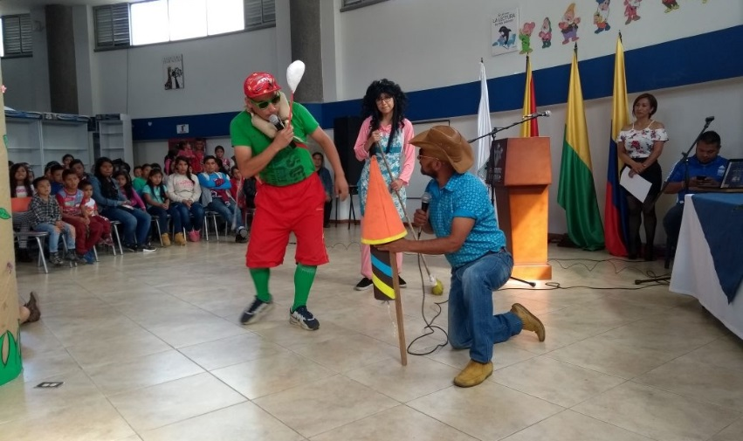
La Alcaldía de Pasto a través de la campaña “Ilumina tu vida, vívela sin pólvora”, estuvo presente en el séptimo concurso de cuento infantil "No a la pólvora", idea originaria del periodista de Todelar, Luis Emilio Murillo, quien promueve el no uso de estos artefactos explosivos. Este concurso pretende crear conciencia en cada uno de los niños y niñas, demostrando que este uso indebido, puede cambiar su vida, para siempre.
El grupo de la Secretaría de Salud, inició con una puesta en escena, que pretende mostrar a través de una obra lúdica, las consecuencias nefastas del uso indebido de este material explosivo.
La Secretaria de Salud, Diana Paola Rosero Zambrano, en su intervención, hizo una invitación sensible y sentida, al recordar los casos de niños que por usar pólvora, ya no tendrán una vida normal. Invitó, como en las demás oportunidades, a no usar pólvora, a cuidar a nuestros niños, a cuidar nuestras vidas.
Todo esto se llevó a cabo, frente a un público numeroso, lleno de niños y niñas, amenizado con presentaciones de cantantes muy talentosas, oriundas del Departamento.
Información: Secretaria de Salud Diana Paola Rosero. Celular: 3116145813 dianispao2@msn.com

LA SECRETARÍA DE DESARROLLO COMUNITARIO SOCIALIZÓ PROYECTO ESTRATÉGICO PARA LAS MUJERES COMUNALES DEL MUNICIPIO DE PASTO
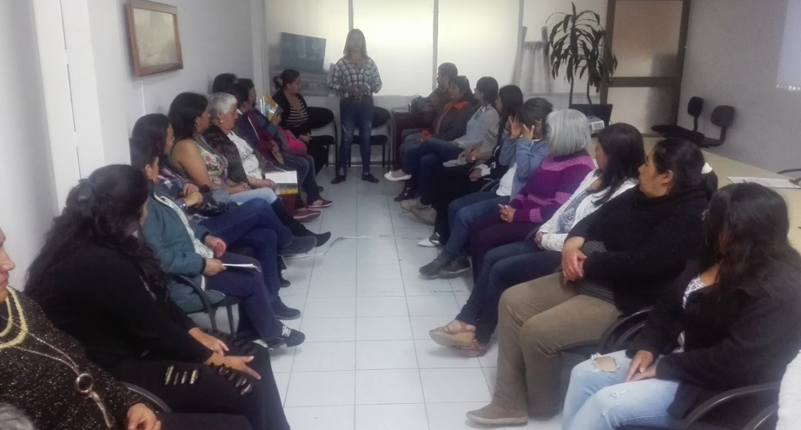
A través de un taller participativo, en el que participaron más de 30 mujeres comunales y comunitarias, la Secretaria de Desarrollo Comunitario socializó el proyecto estratégico para las mujeres comunales del municipio, cuyo objetivo es formar semilleros de mujeres de las Juntas de Acción Comunal replicando los conocimientos adquiridos en las 12 comunas y 17 corregimientos del municipio. En esta jornada las participantes pudieron visibilizar experiencias motivacionales de sus diferentes labores con la comunidad.
La jornada estuvo coordinada por la profesional Cristina Vargas, especialista en coach de género, quien afirmó “me sumo al proyecto para fortalecer el liderazgo comunal en las mujeres del municipio donde se plantea una formación académica y lúdica. Con este primer acercamiento el objetivo es conocer a cada integrante para trabajar y de esta manera reconocer conceptos del proceso, la idea es integrar herramientas para potencializar y optimizar la labor que realizan en sus comunidades. Desde el próximo año realizaremos una serie de encuentros que nos permitan profundizar estas temáticas”.
Este proyecto se desarrollará en tres fases: primero, actividades académicas como talleres y diplomados; segundo se desarrollarán espacios donde se fomente la creatividad, credibilidad y confianza en el liderazgo social y comunitario de las participantes y por último la creación de estrategias para realizar actividades de emprendimiento económico en las organizaciones comunales.
Al respecto Liliana Cabrera, líder comunal de la comuna 8 afirmó “esta iniciativa hace que nos retroalimentemos de manera ágil y eficaz con los conocimientos de las compañeras comunales enfocándonos en las metas de manera personal y el trabajo con la comunidad. Esta actividad aporta a mi vida personal de manera significativa en crecer como persona y pienso que de esta manera ganamos todas”.
Información: Secretaria de Desarrollo Comunitario, Paula Andrea Rosero Lombana. Celular: 3017833825
Somos constructores de Paz

ALCALDÍA DE PASTO TRANSFIERE IMPORTANTES RECURSOS A EMPOPASTO POR CONCEPTO DE SUBSIDIOS DEL MES DE NOVIEMBRE
La Alcaldía de Pasto transferirá a la Empresa de Acueducto y Alcantarillado de Pasto Empopasto, recurso que hacen parte del Convenio 171229 de 2017 “SUBSIDIOS DE ACUEDUCTO Y ALCANTARILLADO correspondiente al mes de noviembre de 2017” en la suma de DOSCIENTOS ONCE MILLONES DOSCIENTOS CINCUENTA Y SIETE MIL SEISCIENTOS VEINTICUATRO PESOS M/CTE ($ 211.257.624.oo), discriminado así:
Subsidio acueducto: $ 106.600.450.oo
Subsidio alcantarillado: $ 104.657.174.oo
Total Subsidio $ 211.257.624
Somos constructores de Paz

75 NUEVOS OPERARIOS DE BARRIDO INGRESARON A LA EMPRESA EMAS PARA APOYAR LA LIMPIEZA EN LA CIUDAD EN LA TEMPORADA DE FIN DE AÑO Y CARNAVALES
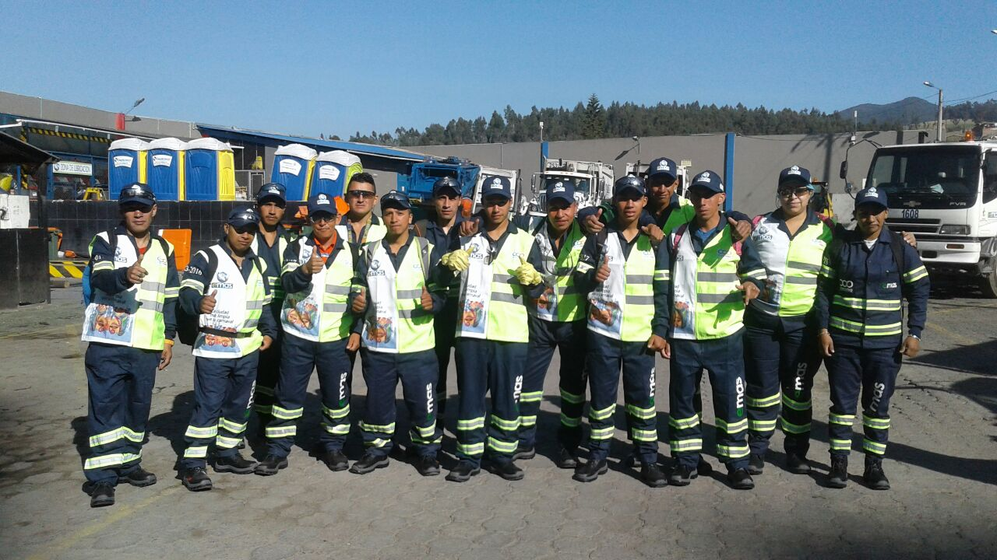
Durante un mes fueron contratadas 75 personas más por la Empresa Emas para apoyar el barrido y limpieza en la ciudad de Pasto por la temporada de fin de año y carnavales.
Estos nuevos operarios ingresaron el día de hoy, quienes conformarán un Grupo Élite encargado de prestar el servicio de barrido en los diferentes eventos públicos para garantizar una ciudad limpia las 24 horas del día, teniendo en cuenta que en la temporada de diciembre la cantidad de residuos se incrementan.
La gerente de la Empresa Emas, Ángela Paz, indicó que con este apoyo logístico, propios y visitantes a la ciudad vivirán las fiestas de fin de año y el carnaval de Negros y Blancos en la versión 2018 con espacios libres de residuos, como se ha trabajado en los anteriores años, y recibiendo una respuesta positiva de la comunidad quien es la principal en aportar una cultura ciudadana para ayudar a mantener una ciudad amigable con el medio ambiente.
Información: Gerente EMAS S.A. Ángela Marcela Paz Romero. Celular: 3146828640
Somos constructores de Paz

SECRETARÍA DE SALUD CELEBRARÁ LA NOVENA DE NAVIDAD EN LA PLAZA DE MERCADO POTRERILLO, DESDE EL 18 AL 22 DE DICIEMBRE
La Secretaría de Salud a través de la estrategia Ciudad Bienestar, celebrará la novena de aguinaldos en la plaza de mercado Potrerillo, que pretende, a través de remembranzas, recuperar la memoria histórica por medio de juegos autóctonos y utilizando la lúdica como herramienta principal. A esta iniciativa se la ha denominado: “Navidad como en tu casa, desde nuestra amada Plaza”
Esta iniciativa procura fortalecer los lazos de solidaridad, la sana convivencia y el respeto por la diferencia entre los sectores de este territorio y contará con la participación y el apoyo de diferentes instituciones.
Así será la programación que se realizará desde el 18 hasta el 22 de diciembre:
Día | Fecha | Actividad | Juego Autóctono | Sector/Lugar
1 | Lunes 18/12/17 | Novena de apertura Día 1 y 2 | Competencia de ruedas | Sector Adoquinado
2 | Martes  19/12/17 | Novena Día 3 y 4 | Salto en Cuerda y Yaz | Sector Jongovito
3 | Miércoles  20/12/17 | Novena Día 4 y 5 | Competencia de Buguis y Golosa | Sector papa
4 | Jueves  21/12/17 | Novena Día 6 y 7 | Competencia de trompo y cucunuba | Sector Calle vehicular
5 | Viernes  22/12/17 | Novena Día 8 y 9 | Juego de Canicas | Sector San Sebastián

Información: Secretaria de Salud Diana Paola Rosero. Celular: 3116145813 dianispao2@msn.com
Somos constructores de Paz

ALCALDÍA DE PASTO TRANSFIERE IMPORTANTES RECURSOS A EMPOPASTO POR CONCEPTO DE SUBSIDIOS DEL MES DE OCTUBRE
La Alcaldía de Pasto transferirá a la Empresa de Acueducto y Alcantarillado de Pasto Empopasto, recurso que hacen parte del Convenio 171229 de 2017 “SUBSIDIOS DE ACUEDUCTO Y ALCANTARILLADO correspondiente al mes de octubre de 2017” en la suma de DOSCIENTOS SIETE MILLONES DOSCIENTOS VEINTINUEVE MIL DOSCIENTOS CINCUENTA PESOS M/CTE ($ 207.229.250.oo), discriminado así:
Subsidio acueducto: $ 104.936.863.oo
Subsidio alcantarillado: $ 102.292.387.oo
Total Subsidio $ 207.229.250.oo

INICIA LA EJECUCIÓN DE MURAL EN EL MARCO DE LA ESTRATEGIA “HABITAR LA CIUDAD DESDE EL ARTE”
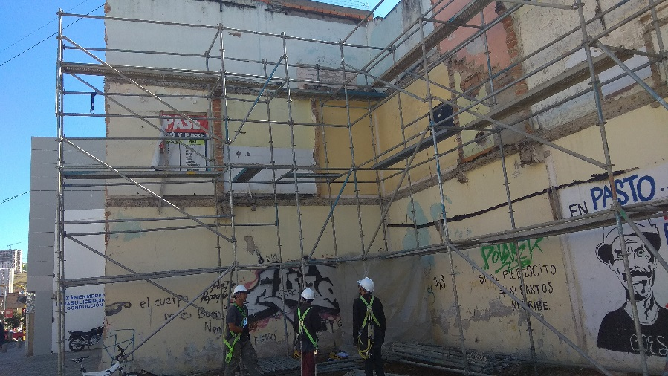
Por directriz del alcalde Pasto, a partir de 7 de abril de 2017 se dio inicio a la estrategia de recuperación de espacios físicos del municipio de Pasto “Habitar la Ciudad desde el Arte”, liderada colectivamente por la Dirección Administrativa de Juventud y la Secretaria de Cultura, esta iniciativa surgió con el fin de establecer diversas propuestas en pos de recuperar espacios públicos (Murales, visuales, culatas, jardines colgantes, entre otros).
Una de las acciones que se acordó realizar para una buena implementación de la estrategia fue llevar a cabo un foro que permita definir metodología, criterios patrimoniales y estéticos y términos para crear una veeduría, esta iniciativa se llevó a cabo los días 21 y 26 de abril de 2017 y participaron varias organizaciones de la sociedad civil como Colorama, LSD, El Nido, Issmo, Paskana y Wayrayori, dependencias de la administración municipal como Secretaria de Cultura, Subsecretaria de Turismo, Secretaria de Desarrollo Económico, Oficina de Comunicación Social, Secretaria de Planeación, Secretaria de Gestión Ambiental, Secretaria de Tránsito, Dirección Administrativa de Juventud, Dirección Administrativa de Espacio Público y entes descentralizados como Avante, Emas y Empopasto.
A partir del trabajo colectivo dado en este foro se establecieron criterios para la realización de estas intervenciones, dando así origen al comité técnico de “Habitar la Ciudad desde el Arte” que fue conformado por Secretaria de Cultura, Secretaria de Desarrollo Económico, Secretaria de Planeación, Dirección Administrativa de Juventud, Universidad de Nariño, en representación de la academia, y El Nido Espacio Cultural Independiente en representación de la sociedad civil.
Posteriormente, una vez establecido el comité, se determinó que la zona de la carrera 19, particularmente los lugares denominados “culatas”, resultado de la renovación de la avenida Santander, requerían intervención con urgencia dado el mal aspecto de las mismas, así, tras un arduo trabajo del comité, se logró obtener el permiso correspondiente al muro de la carrera 19 con calle 18 y se vinculó a los colectivos artísticos Colorama y LSD (Lesder, Skol y DobleD) para la realización de un mural que dio inicio el 14 de diciembre de 2017 y cuya ejecución durará alrededor de una semana, esta obra artística se concibe como un primer paso para hacer de esta estrategia una realidad, no sólo con el deseo de recuperar espacios, sino de generar conciencia y sentido de pertenencia en los ciudadanos del municipio de Pasto.
Información: Directora Administrativa de Juventud Nathaly Riascos Maya. Celular: 3014887417
nathalyjriascos@gmail.com
Somos constructores de Paz

ALCALDÍA DE PASTO TRANSFIERE IMPORTANTES RECURSOS A ACUEDUCTO DE EL ENCANO POR CONCEPTO DE SUBSIDIOS DEL MES DE NOVIEMBRE
Que el Municipio de Pasto, realiza transferencia por concepto de subsidio para los suscriptores de los estratos 1, 2 y 3 del servicio de acueducto a ACSABEN E.S.P., por valor de UN MILLÓN QUINIENTOS OCHENTA Y SEIS MIL OCHOCIENTOS TREINTA Y SIETE CON 60/100 PESOS MDA. CORRIENTE ( $ 1.586.837.60), correspondiente al servicio prestado durante el mes de diciembre de 2017 en El Encano – Centro y las veredas Bellavista, San José y El Puerto, del corregimiento de El Encano, municipio de Pasto.
Somos constructores de Paz
Oficina de Comunicación Social
Alcaldía de Pasto

